Działanie programu zostało przedstawione dla poniższych równań:  
1)2x^7+4x^2+2x-14=0  
2)ln(1.5x^2)=0  
3)-2x+cos(4x^3)=0  
Wykresy poszczególnych funkcji wyglądają następująco:

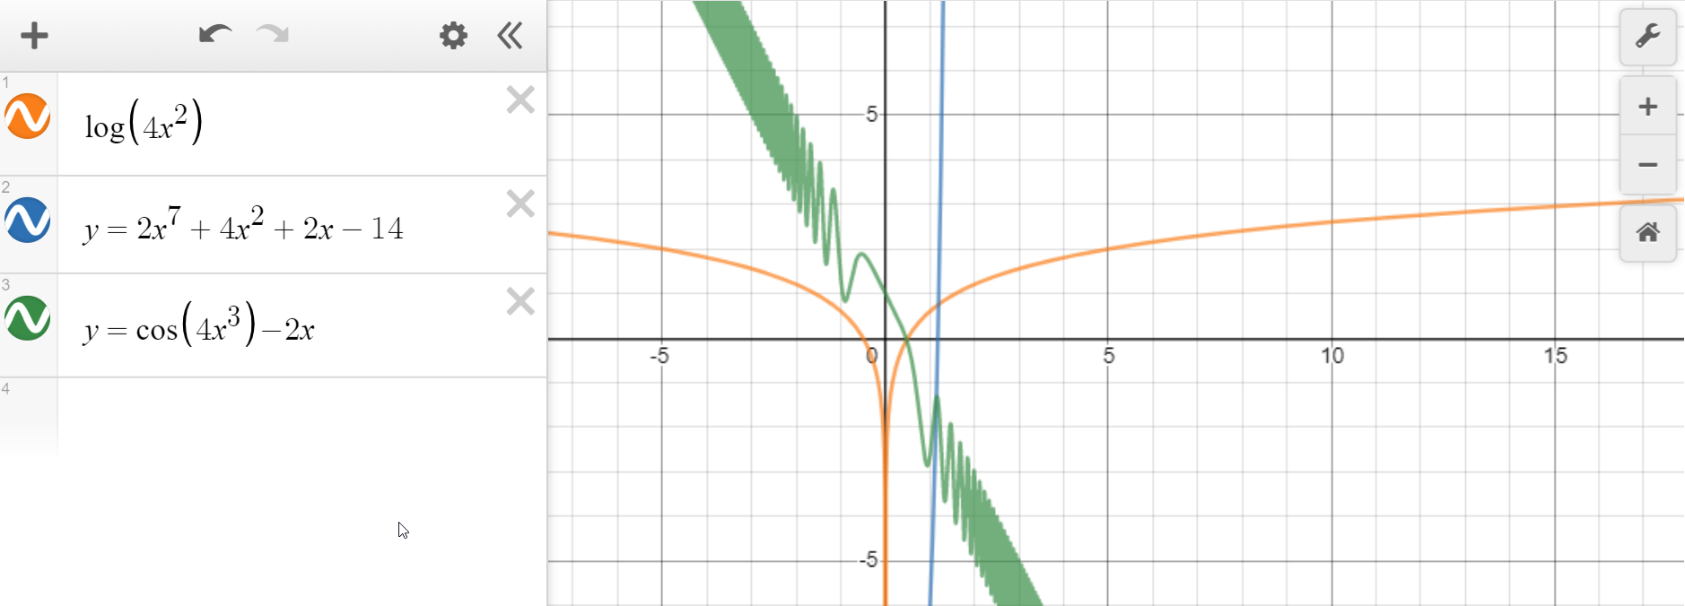  
Program użyty do narysowania wykresów umożliwia odnalezienie miejsc zerowyc funkcji oraz punktów przecięcia z pozostałymi wykresami(dla wykresu zielonego nie jestem w stanie podać miejsca zerowego – w zamian podam punkt dla którego funkcja przyjmuje wartość znacznie zbliżoną do zera) .

Wynik działania programu:  
  
Przy drugim uruchomieniu programu zademonstrowałem co się dzieje z funkcją z logarytmem, jeśli poda się błędne dane.

Dane z podziałów zostały wzięte z pierwszego uruchomienia programu.  
Wykres nr1:

Wykres nr2:  
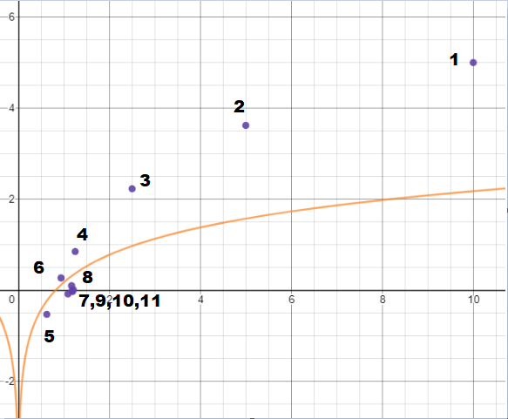

Wykres nr3:  
**Nie zaznaczyłem na wykresach przedziałów, ponieważ program na to nie pozwala oraz wykresy byłyby niewyobrażalnie nieczytelne. W zamian przedstawię algorytm podziału przedziału głównego. Przedział główny dzielimy na dwa mniejsze względem punktu środkowego. Jeśli funkcja w jednym z dwóch przedziałów przyjmuje wartości ujemne oraz dodatnie na końcach przedziałów to w przedziale jest rozwiązanie, więc dzielimy przedział raz jeszcze na dwie równe części. Jeśli wartości funkcji dla argumentów skrajnych nie mają przeciwnych znaków, wtedy przesuwamy początek przedziału do środka przedziału i wyznaczamy kolejny środek( w uproszczeniu- jeśli w jednym przedziale nie ma przesłanek o istnieniu rozwiązania to szukamy w drugim i dzielimy go na kolejne części).**   
  
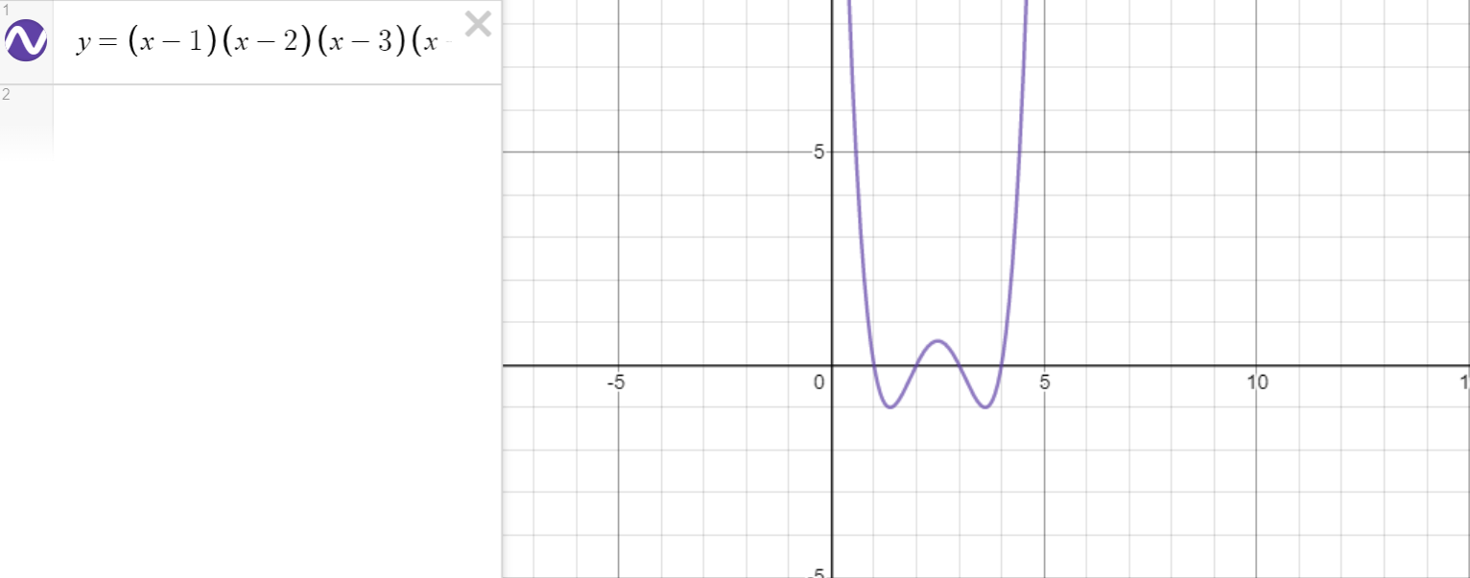  
Aby znaleźć rozwiązania takiego wykresu należałoby odrzucić warunek sprawdzania iloczynu wartości funkcji w krańcach przedziałów. Należałoby sprawdzać każdy przedział aż do momentu napotkania tylu rozwiązań, ile wynosi najwyższa potęga równania (dla tego przypadku). Dałoby się to zrobić rekurencyjnie.